Пресс-релиз
7 февраля 2020 года

Размер пособия на погребение проиндексирован на 3 процента

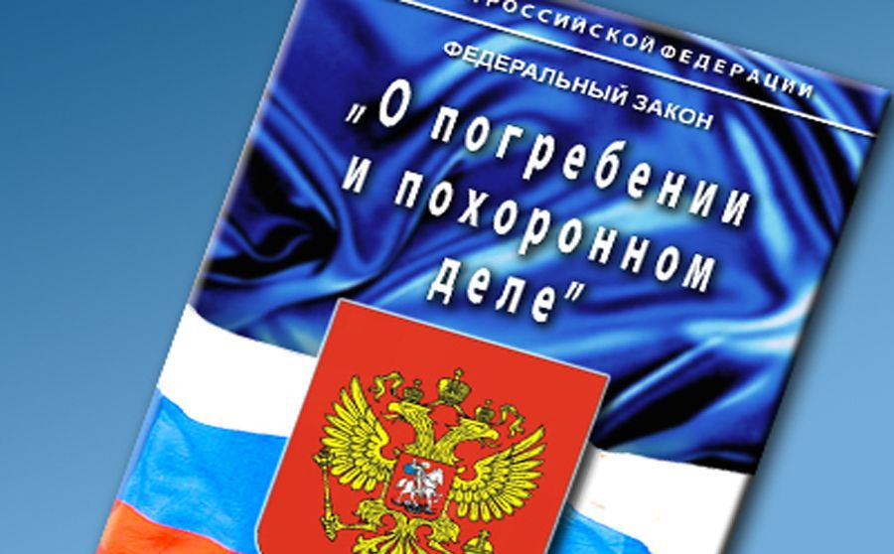

Управление ПФР в Колпинском районе сообщает, сто с 1 февраля 2020 года размер социального пособия на погребение в Санкт-Петербурге и Ленинградской области увеличился и теперь составляет 6 124,86 рублей.
Для получения выплаты можно обратиться в любое Управление ПФР на территории России, независимо от места получения пенсии умершего.
Обращаем ваше внимание: социальное пособие на погребение из средств ПФР выплачивается только на погребение умерших пенсионеров, не работавших на день смерти.
В случае, если сведения об увольнении умершего пенсионера не поступили в ПФР на момент обращения за пособием на погребение, то помимо паспорта обратившегося, справки о смерти, выданной органом ЗАГС, в территориальное Управление ПФР необходимо представить трудовую книжку умершего.
Пособие на погребение выплачивается в отделении почтовой связи на основании поручения Управления ПФР, которое выдается в день обращения и действительно в течение 30 дней. По желанию гражданина при предоставлении банковских реквизитов пособие на погребение выплачивается на его счет, открытый в банке.
Если пенсионер на день смерти работал, то за пособием на погребение нужно обратиться к работодателю.
Пособие на погребение ликвидаторов аварии на ЧАЭС и лиц, не являющихся пенсионерами и не работавших на день смерти, выплачивается органами социальной защиты населения, участников и инвалидов Великой Отечественной войны и боевых действий – районными военкоматами.

